UBND QUẬN BÌNH THẠNH  PHÒNG GIÁO DỤC VÀ ĐÀO TẠO  ĐỀ ĐỀ NGHỊ II | KÌ THI TUYỂN SINH LỚP 10 TRUNG HỌC PHỔ THÔNG  NĂM HỌC: 2019 – 2020  MÔN THI: TOÁN  Ngày thi: …………………………………………………  Thời gian làm bài: 120 phút (không kể thời gian phát đề)

Bài 1: (1,5 đ)
Cho parabol (P): $y=\frac{1}{4}x^{2}$ và đường thẳng (d): $y=\frac{1}{2}x+2$
- Vẽ (P) và (d) trên cùng một hệ trục toạ độ.
- Tìm toạ độ giao điểm của (P) và (d) bằng phép tính.

Bài 2: (1đ)
Cho phương trình $x^{2}−2\left(m+1\right)x+m−4=0$.
- Chứng minh rằng phương trình có hai nghiệm phân biệt $x_{1}, x_{2}$ với mọi m.
- Tính giá trị biểu thức $C=\frac{\text{2019}}{x_{1}(1−x_{2})+x_{2}(1−x_{1})}$ .
Bài 3: (1đ)
Thực hiện chương trình khuyến mãi “Ngày Chủ nhật vàng”, một cửa hàng điện máy giảm giá 50% trên 1 tivi cho lô hàng tivi gồm có 40 cái với giá bán lẻ trước đó là 6.500.000 đồng/cái. Đến trưa cùng ngày thì cửa hàng đã bán được 20 cái và cửa hàng quyết định giảm thêm 10% nữa (so với giá đã giảm lần 1) cho số tivi còn lại.
- Tính số tiền mà cửa hàng thu được khi bán hết lô hàng tivi.
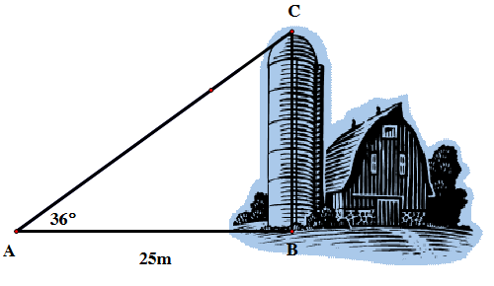
- Biết rằng giá vốn là 2 850 000 đ/cái tivi. Hỏi cửa hàng lời hay lỗ khi bán hết lô hàng ti vi đó.

Bài 4: (1đ)
Một người quan sát đứng cách một tòa nhà
khoảng 25m (điểm A). Góc nâng từ chỗ anh ta đứng đến nóc tòa nhà (điểm C) là 36⁰.
- Tính chiều cao tòa nhà (làm tròn đến
0,1 mét).
- Nếu anh ta đi thêm 5 m nữa, đến vị trí D nằm giữa A và B, thì góc nâng từ D đến nóc tòa nhà là bao nhiêu (làm tròn đến phút)?
Bài 5: (1đ)
Do các hoạt động công nghiệp thiếu kiểm soát của con người làm cho nhiệt độ Trái Đất tăng dần một cách rất đầy lo ngại. Các nhà khoa học đưa ra công thức dự báo nhiệt độ trung bình trên bề mặt Trái Đất như sau T = 0,02t + 15. Trong đó: T là nhiệt độ trung bình mỗi năm (°C), t là số năm kể từ 1969. Hãy tính nhiệt độ trên trái đất vào các năm 1969 và 2019.

Bài 6: (0,75 đ)

Một bóng huỳnh quang dài 1,2m, bán kính của đường tròn đáy là 2cm được đặt khít vào 1 ống giấy cứng dạng hình hộp. Tính diện tích phần giấy cứng dùng để làm hình hộp (hộp hở 2 đầu, không tính lề và mép dán)

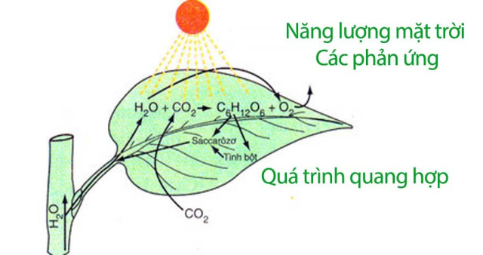
Bài 7: (0,75 đ)
Phản ứng tổng hợp glucozơ (có công thức là C₆ H ₁₂O₆) trong cây xanh cần được cung cấp năng lượng là 2813 kJ cho 180 gam glucozơ tạo thành. Phương trình phản ứng hóa học như sau: 6CO₂ + 6H₂ O → C₆ H ₁₂O₆ + 6O₂. Nếu trong một phút, mỗi cm² lá xanh nhận được khoảng 2,09J năng lượng mặt trời, nhưng chỉ 10% được sử dụng vào phản ứng tổng hợp glucozơ. Với một ngày nắng (tính từ 6h đến 17h), với diện tích lá xanh là 1m² thì khối lượng glucozơ tổng hợp được bao nhiêu?

Bài 8: (3đ)
Cho $Δ\text{ABC}$ vuông tại A ( AB < AC ), đường cao AH. Gọi K là trung điểm AH. Vẽ đường tròn tâm K đường kính AH cắt AB và AC lần lượt tại D, E
- Chứng minh ADHE là hình chữ nhật và $\text{AD}\text{.}\text{AB}=\text{AE}\text{.}\text{AC}$
- Gọi O là trung điểm BC. Chứng minh AO vuông góc với DE.
- Giả sử AB = 15 cm, AC = 20 cm. Trung trực của DE và trung trực của BC cắt nhau tại I. Tính bán kính đường tròn ngoại tiếp tứ giác BDEC (làm tròn đến chữ số thập phân thứ hai)

ĐÁP ÁN
Bài 1:
- TXĐ: D = R
Bảng giá trị 0,5 điểm.
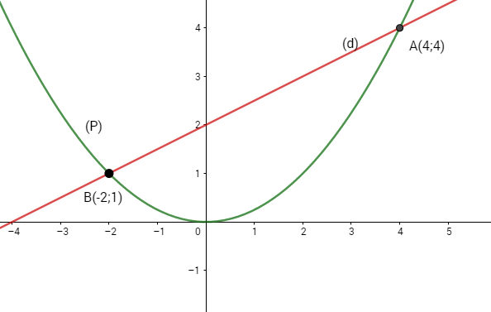 0,5 điểm.

b) Phương trình hoành độ giao điểm của (P) và (d):
$\frac{1}{4}x^{2}=\frac{1}{2}x+2$ 0,25 điểm.
$$⇔\frac{1}{4}x^{2}−\frac{1}{2}x−2=0$$
$$⇔[\begin{matrix}x=4⇒y=4 \\ x=−2⇒y=1\end{matrix}$$
Vậy toạ độ giao điểm của (P) và (d) là A(4; 4) và B(–2; 1) 0,25 điểm.

Bài 2:
$$x^{2}−2\left(m+1\right)x+m−4=0$$
$$Δ�^{'}=b'^{2}−\text{ac}$$
$Δ�^{'}={\left(m+1\right)}^{2}−\left(m−4\right)$ 0,25 điểm.
$$Δ�^{'}=m^{2}+2m+1−m+4$$
$$Δ�^{'}=m^{2}+m+5={\left(m+\frac{1}{2}\right)}^{2}+\frac{\text{19}}{4}>0$$

Vậy phương trình luôn có 2 nghiệm phân biệt với mọi m 0,25 điểm.

b)
$$C=\frac{\text{2019}}{x_{1}(1−x_{2})+x_{2}(1−x_{1})}$$
$P=x_{1}\text{.}x_{2}=\frac{c}{a}=m−4;S=x_{1}+x_{2}=\frac{−b}{a}=2m+2$ 0,25 điểm.
$C=\frac{\text{2019}}{x_{1}(1−x_{2})+x_{2}(1−x_{1})}=\frac{\text{2019}}{x_{1}+x_{2}−2x_{1}\text{.}x_{2}}=\frac{\text{2019}}{2m+2−2(m−4)}=\frac{\text{2019}}{\text{10}}$ 0,25 điểm.

Bài 3:
Giá 1cái tivi khi giảm 50% lần thứ nhất:
6 500 000.50% = 3 250 000 (đồng) 0,25 điểm.
Giá 1cái tivi khi giảm thêm 10% (so với giá đã giảm lần 1)
3 250 000 . 90% = 2 925 000 (đồng) 0,25 điểm.
Số tiền mà cửa hàng thu được khi bán hết lô hàng:
20. 3 250 000 + 20. 2 925 000 = 123 500 000 (đồng) 0,25 điểm.
Số vốn mà cửa hàng bỏ ra:
40. 2 850 000 = 114 000 000 (đồng)
So với giá bán, cửa hàng lãi khi bán hết lô hàng 0,25 điểm.

Bài 4:
- ∆ABC vuông tại B:
$⇒\text{tan}{\text{36}}^{0}=\frac{\text{BC}}{\text{BA}}⇒\text{BC}=\text{BA}\text{.}\text{tan}{\text{36}}^{0}=\text{25}\text{.}\text{tan}{\text{36}}^{0}=\text{18},2m$ 0,5 điểm.
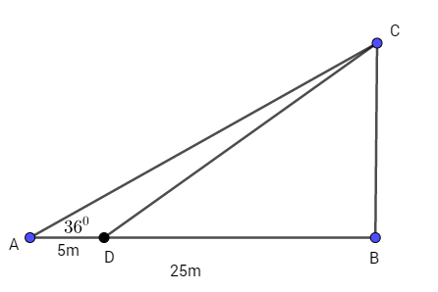
- ∆BCD vuông tại B:
0,25 điểm.
A
$⇒C\hat{D}B={\text{42}}^{0}\text{15}$ 0,25 điểm.
Bài 5:

T = 0,02t + 15
Nhiệt độ của Trái Đất vào năm 1969: ⇒ t = 0
T = 0,02 . 0 + 15 = 15⁰C 0,5 điểm.
Nhiệt độ của Trái Đất vào năm 2019: ⇒ t = 50
C
T = 0,02 . 50 + 15 = 16º C 0,5 điểm.

Bài 6:
Đường kính bóng đèn cũng là cạnh hình vuông đáy = 2 . 2 = 4cm 0,25 điểm.
Diện tích phần giấy cứng cần dùng chính là S_{xq} của hình hộp
có chu vi đáy là: 4.4 = 16cm và chiều cao là 1,2m nên S_{xq} = 0,16 . 1,2 = 0,192 m² 0,5 điểm.

Bài 7: 1cm² trong một phút nhận được: 2,09 . 10% = 0,209 J 0,25 điểm.
1m² trong một phút nhận được: 0,209 . 10000 = 2090J 0,25 điểm.
1m² trong 11 giờ nhận được: 2090 . 11 . 60 = 1 379 400 J = 1379,4 kJ 0,25 điểm.

Khối lượng Glucozo tổng hợp được là $\frac{\text{1379},4 \text{.} \text{180}}{\text{2813}}≈\text{88},3g$ 0,25 điểm.

Bài 8:

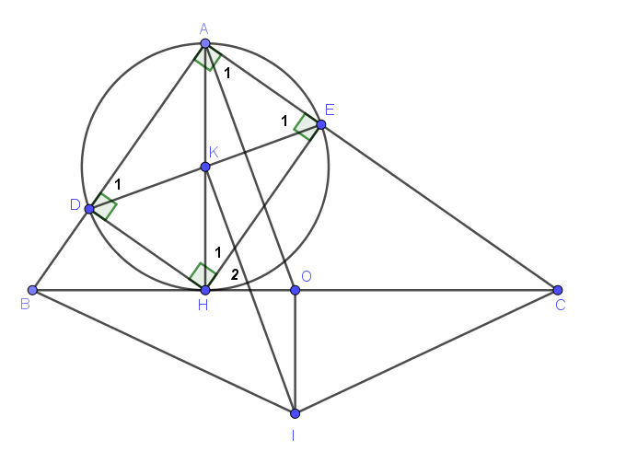
1

- Chứng minh ADHE là hình chữ nhật và $\text{AD}\text{.}\text{AB}=\text{AE}\text{.}\text{AC}$
Ta có: $A\hat{D}H=A\hat{E}H={\text{90}}^{0}$ ( góc nội tiếp chắn nửa đường tròn (K; AH) 0,25 điểm
Mà $D\hat{A}E={\text{90}}^{0}$ (∆ABC vuông tại A)
$⇒A\hat{D}H=D\hat{A}E=A\hat{E}H={\text{90}}^{0}$⇒ AHDE là hình chữ nhật 0,25 điểm
CM được: AD . AB = AE . AC (AH²) 0,5 điểm.

- Gọi O là trung điểm BC. Chứng minh AO vuông góc với DE.
Ta có: ${\hat{D}}_{1}={\hat{H}}_{1}$ (2 góc nt cùng chắn cung AE của (K) ) 0,25 điểm
${\hat{C}}_{1}={\hat{H}}_{1}$ (cùng phụ ${\hat{H}}_{2}$)
$⇒{\hat{D}}_{1}={\hat{H}}_{1}$ 0,25 điểm
Mà ${\hat{C}}_{1}={\hat{A}}_{1}$ (∆OAC cân) $⇒{\hat{A}}_{1}={\hat{D}}_{1}(={\hat{C}}_{1})$ 0,25 điểm
Lại có ${\hat{D}}_{1}+{\hat{E}}_{1}={\text{90}}^{0}⇒{\hat{A}}_{1}+{\hat{E}}_{1}={\text{90}}^{0}$⇒ đpcm 0,25 điểm
- Tính bán kính đường tròn ngoại tiếp tứ giác BDEC
Chứng minh: I là tâm đường tròn nội tiếp tứ giác BDEC 0,25 điểm.
Chứng minh: AKIO là hình bình hành ⇒ OI = AK 0,25 điểm.
Tính được OI và OC 0,25 điểm
Tính đúng: $\text{IC}=\sqrt{\text{12},5^{2}+6^{2}}≈\text{13},\text{87}$cm 0,25 điểm

Tài liệu được chia sẻ bởi Website VnTeach.Com
https://www.vnteach.com

